



دانشگاه تهران
دانشکدگان فنی
دانشکده مهندسی متالورژی و مواد

عنوان(B nazanin اندازه فونت 16)

پایان‌نامه برای دریافت درجه کارشناسي
در رشته مهندسي متالورژی و مواد

نام دانشجو:
…(اندازه فونتBold 14…)....

اساتید راهنما:
دکتر.... (اندازه فونتBold 14…)
دکتر.... (اندازه فونت)Bold 14…

ماه به حروف و سال به عدد
 |  | 
تعهدنامه اصالت اثر
باسمه تعالي

اينجانب ................(نام خود را با اندازه فونت Bold 14بنویسید)........................تائيد مي كنم كه مطالب مندرج در اين پایان نامه حاصل كار پژوهشي اينجانب است و به دستاوردهاي پژوهشي ديگران كه در اين نوشته از آنها استفاده شده است مطابق مقررات ارجاع گرديده است. اين پایان نامه قبلاٌ براي احراز هيچ مدرك هم سطح يا بالاتر ارائه نشده است.
كليه حقوق مادي و معنوي اين اثر متعلق به دانشكده فني دانشگاه تهران مي باشد.

نام و نام خانوادگي دانشجو:
امضاي دانشجو:

تقدیم به

تشکر و قدردانی

از

چکیده
چکیده بخشی از پایان نامه است که خواننده را به مطالعه آن علاقمند میکند و یا از آن می گریزاند. چکیده باید ترجیحاً در یك صفحه باشد ( تقریباً تمامی چکیده پایان نامه ها در یك صفحه قابل نگارش است). در نگارش چکیده نکات زیر باید رعایت شود. متن چکیده باید مزین به کلمه ها و وعبارات سلیس، آشنا، با معنی و روشن باشد. بگونه ای که با حدود 300 تا 500 کلمه بتواند خواننده را به خواندن پایان نامه راغب نماید. چکیده، جدا از پایان نامه باید به تنهایی گویا و مستقل باشد. در چکیده باید از ذکر منابع، اشاره به جداول و نمودارها اجتناب شود. تمیز بودن مطلب، نداشتن غلط های املایی یا دستور زبانی و رعایت دقت و تسلسل روند نگارش چکیده از نکات مهم دیگری است که باید درنظر گرفته شود. در چکیده پایان نامه باید از درج مشخصات مربوط به پایان نامه خودداری شود. محتوای چکیده ها بر اساس موضوع وگرایش تحقیق طبقه بندی میشود و به همین جهت وجود کلمات شاخص و کلیدی، مراکز اطلاعاتی را در طبقه بندی دقیق و سریع پایان نامه یاری می دهد. چکیده باید منعکس کننده اصل موضوع باشد.
ابتدای چکیده با مطرح کردن زمینهی کلی تحقیق شروع می شود. سپس خلأ تحقیقاتی موجود در زمینهی تحقیق مطرح شده و راه حل مد نظر پژوهشگر جهت پاسخ به خلأ تحقیقاتی و علت استفاده از آن راه حل بیان میگردد. در ادامه مواد و روش تحقیق، روشهای تحلیل، محاسبات و تفسیر نتایج به صورت مشخص ارائه شده و نتایج به دست آمده به صورت مقایسه ای و بیان ارقام، اعداد، درصدها و ... به همراه تفسیری کوتاه از نتایج اصلی مطرح می شود. در انتها جمعبندی اصلی تحقیق و جهتگیری آینده موضوع تحقیقاتی آورده میشود.
در چکیده باید اهداف تحقیق مورد توجه قرار گیرد. تأکید روی اطلاعات تازه (یافته ها) و اصطلاحات جدید یا نظریه ها، فرضیه ها، نتایج و پیشنهادها متمرکز شود. اگر در پایان نامه روش نوینی برای اولین بار ارائه می شود و تا به حال معمول نبوده است، با جزئیات بیشتری ذکر شود. شایان ذکر است چکیده فارسی و انگلیسی باید حتماً به تأیید استاد راهنما رسیده باشد.

کلمات کلیدی:
هفت
کلمات کلیدی در انتهای چکیده فارسی و انگلیسی باید آورده شود. تعداد کلمات یا عبارات کلیدی حداکثر می تواند پنج (تا هفت) کلمه یا عبارت باشد. کلید واژه ها باید با واژه های اصلی عنوان و مسئله تحقیق تناسب داشته باشند. . کلمات کلیدی، راهنمای نکات مهم موجود در پایان نامه هستند، بنابراین باید در حد امکان کلمه ها یا عباراتی انتخاب شد که ماهیت، محتوا و گرایش کار را به وضوح روشن نماید.

فهرست مطالب

فصل 1: مقدمه 11
فصل 2: مروری بر مطالعات انجام شده 13
1-2-مقدمه 13
2-2-موضوع 1 13
3-2-موضوع 2 13
4-2- موضوع 3 13
5-2-جمع بندی 17
فصل 3: روش تحقیق 18
3-1- مقدمه 18
3-2- مواد اولیه 18
3-3- روشهای سنتز یا .... 18
4-3- روش های مشخصه یابی یا تحلیل 18
فصل 4: نتایج وبحث 21
4-1- مقدمه 21
4-2- نتایج و بحث 1 21
4-3- نتایج و بحث 2 21
4-4- نتایج و بحث 3 21
فصل 5: نتیجه‌گیری و پیشنهادها 24
5-1- نتیجه‌گیری 24
2-5-پیشنهادها 24
مراجع 26

ده
فهرست شکل‌ها

شکل ‏1-2- تصویر زمینه. 14
شکل ‏2-2- 15
شکل ‏3-2- تصویر زمینه آلیاز مورد استفاده. 15
شکل ‏1-3- مجموعه. 18
شکل ‏2-3- 19
شکل ‏3-3- 19
شکل ‏1-4- ریزساختار. 21
شکل ‏2-4- 22

فهرست جدول‌ها

جدول ‏1-1- اجزای 15
جدول ‏2-2- 15
جدول ‏3-2- محلول‌ 16
جدول ‏1-3- محلول‌ 18
جدول ‏2-3- محلول‌ 19
جدول ‏1-4- میزان 21
جدول ‏2-4- محلول‌ 22

چهارده

فصل 1: مقدمه
هدف از فصل مقدمه ، شرح مختصر مسئله تحقیق، اهمیت و انگیزه محقق از پرداختن به آن موضوع به همراه اشاره ای کوتاه به روش و مراحل تحقیق است. مقدمه، اولین فصل از ساختار اصلی پایان نامه/ رساله بوده و زمینه اطلاعاتی لازم برای خواننده فراهم می آید. در طول مقدمه باید سعی شود موضوع تحقیق با زبانی روشن، ساده و بطور عمیق و هدفمند به خواننده معرفی شود. این فصل باید خواننده را مجذوب و اهمیت موضوع تحقیق را آشکار سازد. در مقدمه باید با ارائه سوابق، شواهد تحقیقی و اطلاعات موجود (با ذکر منبع) به روش منظم، منطقی و هدف دار، خواننده را جهت داد و به سوی راه حل مورد نظر هدایت کرد. مقدمه، یکی از ارکان اساسی و اصلی پایان نامه است، مهمترین قسمت های آن عبارتند از:

مسأله تحقیقمتن های هایلایت شده صورتی، صفحه 11 نمونه راهنما
وظیفه اصلی مقدمه بیان این مطلب به خواننده است که چرا انجام تحقیق را به عهده گرفته اید. یکی از بهترین روشها برای نوشتن مقدمه یك پایان نامه، طرح پرسش یا پرسش هایی مهم و اساسی است که کار تحقیقاتی شما از آغاز تا پایان قصد پاسخ دادن به آن را دارد. گاهی میتوانید ابتدا اهمیت موضوع را بیان و سپس پرسش خود را در آن موضوع مطرح کنید.

هدف از تحقیق متن های هایلایت شده زرد، صفحه 12 نمونه راهنما
این قسمت باید با جملات مثبت و کلی طرح شود و از طولانی شدن مطالب پرهیز شود. بیان هدف تحقیق باید واضح، رسا و مشخص باشد.

روش انجام تحقیق متن های هایلایت شده صورتی، صفحه 12 نمونه راهنما
در این قسمت پژوهشگر روش کاری خود را بیان می دارد و شیوه های گوناگونی را که در گردآوری و تحلیل دادههای خود به کار برده ذکر میکند.

نوآوری، اهمیت و ارزش تحقیق
در این قسمت نوآوری علمی و عملی تحقیق که محقق به آن دست خواهد یافت، بحث می شود. بیان نوآوری تحقیق همانند بیان هدف تحقیق، باید واضح، رسا و مشخص باشد.

خلاصه فصلها متن های هایلایت شده زرد، صفحه 13 نمونه راهنما
در این قسمت خلاصه ای اشاره وار از فصل های آتی آورده میشود تا خواننده بتواند تصویری واضح از قسمتهای پایان نامه در ذهن خود ترسیم کند.

فصل 2: مروری بر مطالعات انجام شده

1-2-مقدمه
در این فصل به بررسی مطالعات انجام شده تاکنون در زمینهی...........پرداخته میشود.

2-2-موضوع 1

3-2-موضوع 2

4-2- موضوع 3
...
توضیحات
هدف از این فصل، بررسی و طبقه بندی یافته های تحقیقات دیگر محققان در سطح دنیا و تعیین وشناسایی خلأهای تحقیقاتی است. آنچه را که تحقیق شما به دانش موجود اضافه می کند، مشخص کنید. طرح پیشینه تحقیق یك مرور محققانه است و تا آنجا باید پیش برود که پیشزمینه تاریخی مناسبی از تحقیق را بیان کند و جایگاه تحقیق فعلی را در میان آثار پیشین نشان دهد. برای این منظور منابع مرتبط با تحقیق را بررسی کنید، البته نه چندان گسترده که کل پیشینه تاریخی بحث را در برگیرد. برای نوشتن این بخش:

- دانستنی های موجود و پیش زمینه تاریخی و وضعیت کنونی موضوع را چنان بیان کنید که خواننده بدون مراجعه به منابع پیشین،نتایج حاصل از مطالعات قبلی را درک و ارزیابی کند.

- نشان دهید که بر موضوع احاطه دارید،پرسش تحقیق را همراه بحث و جدل هاو مسائل مطرح شده بیان کنید و مهم ترین تحقیق های انجام شده در این زمینه را معرفی نماید.
- ابتدا مطالب عمومی تر وسپس پژوهش های مشابه با کار خود را معرفی کرده و نشان دهید که تحقیق شما از چه جنبه ای با کار دیگران مطابقت یا تقاوت دارد.
- اگر کارهای قبلی را خلاصه کرده اید از پرداختن به جزئیات غیر ضروری بپرهیزید.
- در عوض بر یافته ها و مسائل روش شناختی مرتبط و نتایج اصلی تاکید کنید و اگر بررسی ها و منابع مروری عمومی درباره ی موضوع موجود است،خواننده را به آنها ارجاع دهید.
- هدف از مروری بر منابع، بیان سلسلهوار تحقیقات پیشین نیست، بلکه باید دستهبندی منطقی و متناسب موضوعی منابع انجام و جمعبندی هر زیر موضوع انجام شود به صورتیکه برای خواننده مفید و رسا باشد.

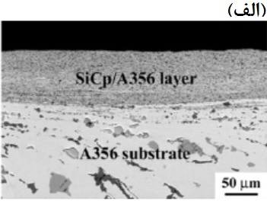
شکل ‏0-2- تصویر زمینه.

بعد از قرار دادن شکل و زیر نویس آن در جدول، مشابه شکل بالا، جدول ایجاد شده محو شود

جدول ‏1-2- اجزای
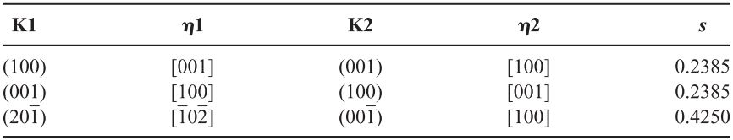

شکل ‏0-1-

شکل ‏0-2- تصویر زمینه آلیاز مورد استفاده.

جدول ‏0-2-

جدول ‏0-2- محلول‌
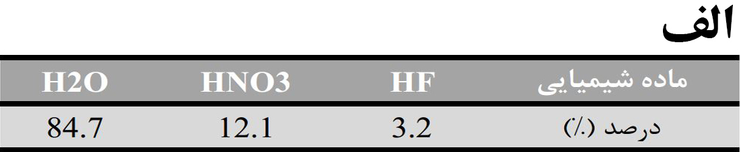

5-2-جمع بندی
در نتیجه گیری آخر فصل، با توجه به بررسیهای انجام شده بر روی مراجع تحقیق، بخش های قابل گسترش و تحقیق در آن حیطه و چشم اندازهای تحقیق مورد بررسی قرار می گیرد. نکتهی بسیار مهم در آخر مروری بر منابع این است که:
1) اهدف دقیق و مشخص از این تحقیق دوباره بیان شود و
2) نوآوری تحقیق حاضر در مقایسه با منابع مرور شده و تحقیقات قبلی به صورت کاملاً واضح بیان گردد.

فصل 3: روش تحقیق

3-1- مقدمه

3-2- مواد اولیه

3-3- روشهای سنتز یا ....

4-3- روش های مشخصه یابی یا تحلیل

توضیحات
این فصل شامل شرح کامل روش تحقیق است. این فصل بسته به نوع روش تحقیق و با نظر استاد راهنما میتواند «مواد و روش ها » نام گیرد.
برای اینکه پایان نامه دارای ارزش علمی باشد، باید قابل تکرار باشد و داوران و خوانندگان از امکان تکرارپذیر بودن کار شما مطمئن شوند. شما باید اساس تکرار آزمایش را به وسیله دیگران در این قسمت فراهم کنید. در زیر به تعدادی از روش های تحقیق اشاره شده است:
- روش تحقیق آزمایشگاهی
توصیف کامل برنامه ی آزمایشگاهی شامل مواد مصرفی و شرکت تولیدکننده آنها، نحوه ی ساخت نمونهها، شرح آزمایش ها شامل نحوه تنظیم و آماده سازی نمونهها و دستگاههای مورد استفاده، دقت و نحوه ی کالیبره کردن دستگاه، شرح نحوهی کارکرد دستگاه و ارائه ی روش اعتبار سنجی.

- روش تحقیق آماری
توصیف ابزار های گردآوری اطلاعات کمی و کیفی، اندازه های نمونه ها، روش نمونه برداری، تشریح مبانی روش آماری و ارائه ی روش اعتبار سنجی.

- روش تحقیق نرم افزارنویسی
توصیف کامل برنامه نویسی، مبانی برنامه و ارائه روش اعتبار سنجی.

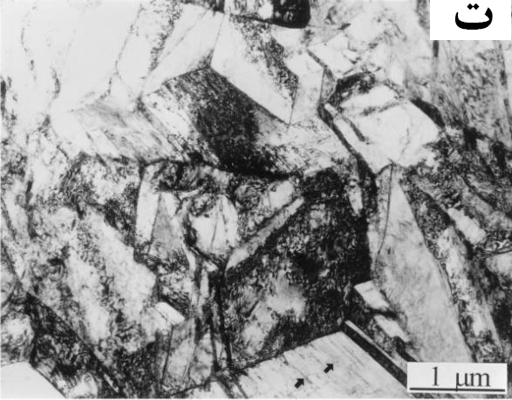
شکل ‏0-3- مجموعه.

جدول ‏0-3- محلول‌

جدول ‏0-3- محلول‌

شکل ‏0-3-

شکل ‏0-2-

فصل 4: نتایج وبحث

4-1- مقدمه

4-2- نتایج و بحث 1

4-3- نتایج و بحث 2

4-4- نتایج و بحث 3
...
توضیحات
ارائه ی داده ها، نتایج و تحلیل و تفسیر اولیه آنها در این فصل ارائه می شود. در ارائه ی نتایج تا حد امکان ترکیبی از نمودار و جدول استفاده شود. توجه داشته باشید که دادههای یکسان یا به صورت جدول و یا ترجیحاً نمودار باشد و از تکرار به هر دو صورت پرهیز شود. در صورتی که حجم داده ها زیاد باشد، بهتر است فقط نمونه ها در متن آورده شده و باقی دادهها در قالب ضمیمه ارائه شود.
چارچوب این فصل بدین صورت است که نتایجی که به صورت جدول و یا نمودار ارائه شده باید به صورت کاملاً مشخص و مقایسهای توضیح داده شود. پس از آن باید تحلیل و تفسیر نتایج با توجه به اطلاعات تخصصی نویسنده بیان شده و جهت اثبات تفسیر به منابع مرتبط ارجاع داده شود. یکی از اشتباهات رایج در این فصل بیان نتایج به تنهایی و عدم تفسیر علمی آنهاست.
در این فصل باید به سوالات تحقیق با توجه به یافته های محقق پاسخ داده شود. اگر تحقیق دارای آزمون فرض باشد، پذیرش یا عدم پذیرش فرضیه ها در این فصل گزارش می شود.

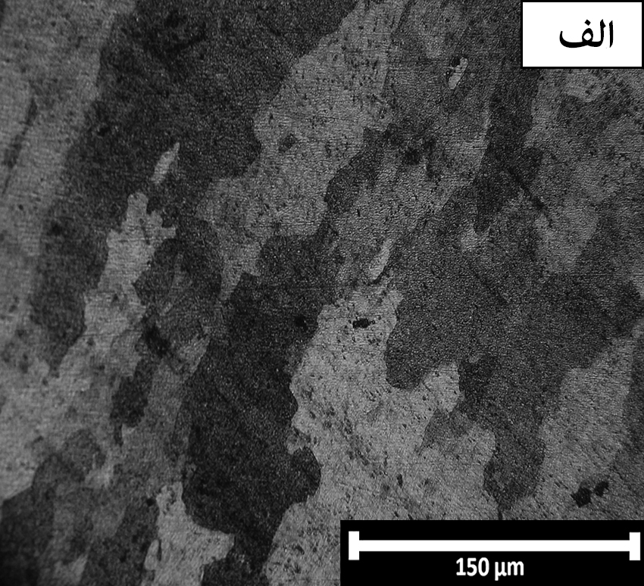
شکل ‏0-4- ریزساختار.

جدول ‏0-4- میزان
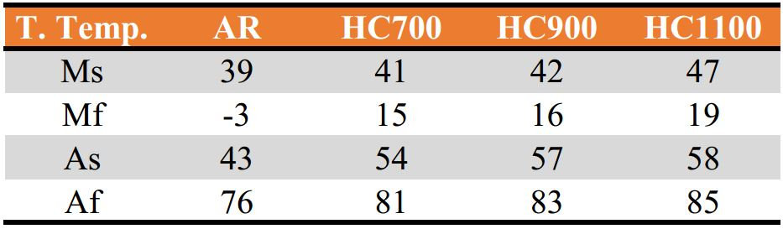

شکل ‏0-4-

جدول ‏0-4- محلول‌

فصل 5: نتیجه‌گیری و پیشنهادها

5-1- نتیجه‌گیری
در این قسمت، نتایج اصلی حاصل از این پژوهش به صورت خلاصه و تیتروار بیان میشود

2-5-پیشنهادها
در این قسمت چندین پیشنهاد در رابطه با قدمهای تحقیقاتی بعدی بیان میشود.

مراجع
[1] A. Belyakov, T. Sakai, H. Miura, R. Kaibyshev, and K. Tsuzaki, "Continuous recrystallization in austenitic stainless steel after large strain deformation," Acta materialia, Vol. 50, pp. 1547-1557, 2002.
[2] A. Rollett, F. Humphreys, G. S. Rohrer, and M. Hatherly, Recrystallization and related annealing phenomena: Elsevier, 2004.

Style مناسب برای مراجع IEEE می باشد.

Abstract
The present study

Keywords: Alloy



University of Tehran
College of Engineering
School of Metallurgy and Materials Engineering

Title ( size 16)

A thesis submitted to the Undergraduate Studies Office in partial fulfillment of the requirements for the degree of Bachelor of Science
in
Metallurgy and Materials Engineering

By:
……(size 14 Bold)…..

Under Supervision of:
Prof. ……(size 14 Bold)…..
Dr. ……(size 14 Bold)…..

September 2015

